7 класс. 2 четверть. 1 урок.
Тема урока: Коллаж.
В изобразительном искусстве существует оригинальная и необычная техника создания художественных произведений – коллаж ( в переводе с французского языка означает «приклеивание»).
Коллаж - сравнительно молодое направление в искусстве.  В 20 веке художники искали новые средства для выражения своих мыслей, чувств и настроений.  Коллаж дает широкий простор для творчества, поскольку для создания произведений можно использовать самые разные материалы — бумагу, проспекты, журналы, растения, краски, ткани, металлические детали и т. д. |  | Картины создают, приклеивая (или прикрепляя другим способом) на основу (холст, планшет, картон) материалы, которые имеют неоднородную фактуру, различаются по цвету, в том числе ткань, картон, бумагу, дерево и другие материалы.
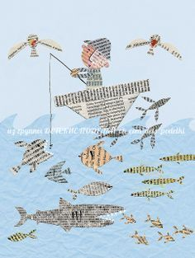  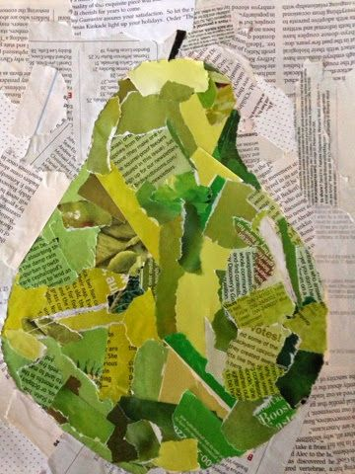  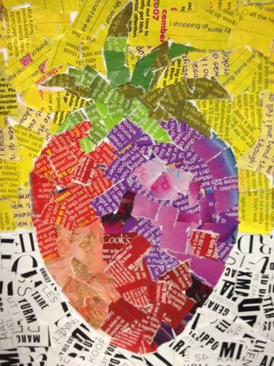    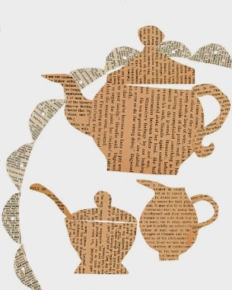  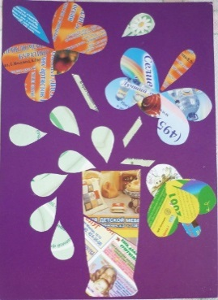 |  | Впервые такой способ создания картин – вклеивания обрывков газет, кусочков ткани, фрагментов фотографий в полотно произведения – применили художники первой половины xx века, такие как  П. Пикассо, А. Родченко, М. Эрнст.  Они использовали этот прием для достижения эффекта неожиданности, эмоционального напряжения, передачи остроты композиционного замысла.  В русском языке слово «Коллаж» появилось в 1962 году благодаря художнику А. Брусиловскому: его статья , посвященная этой технике, была опубликована в газете «Неделя».
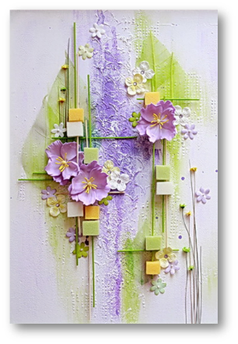  коллаж |  | 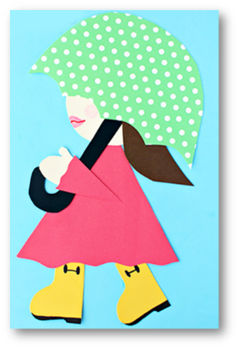  аппликация
Чем же отличается аппликация от коллажа?
1. В аппликации приклеивается обычно один материал (например только листья , только бумага или только ткань). В коллаже приклеивается несколько разных материалов и даже целые объекты или предметы.
2. В коллаже используются художественные материалы (карандаш, фломастер, краски, мелки).

Формулирование особенностей коллажа.
1) в коллаже можно использовать несколько разных материалов;
2) в коллаже материалы крепятся к основе с помощью клея;
3) в коллаже можно использовать целые объекты ( предметы);
4) в коллаже можно использовать художественные материалы, например - цветные карандаши, краски, мелки, фломастеры и маркеры и т. д.

Сегодня коллаж стал излюбленной техникой многих художников и обрел значение если не отдельного жанра, то принципа, по которому строится художественное произведение в разных видах искусства.
Коллаж широко используют в киноискусстве и поэзии, рок-музыке и компьютерных графических программах, плакатах и оформлении полиграфических изданий и рекламной продукции.

Этапы выполнения коллажа:
1. Выполнение эскиза (наброска) на формате А4.
2. Поиск, выбор материалов для создания коллажа.
3. Работа с художественными материалами и приклеивание.
4. Выполнение коллажа.
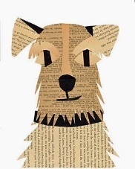 | 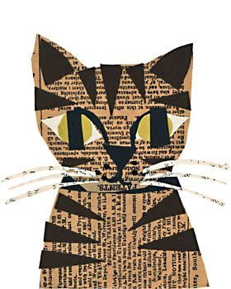 |  | 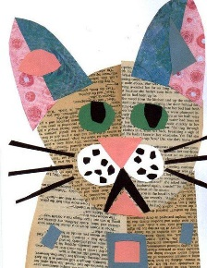

Желаю творческих успехов!
Жду ваших творческих работ по 23 ноября.

